

МБОУ СОШ №1 с. Чикола, Ирафский район РСО-Алания

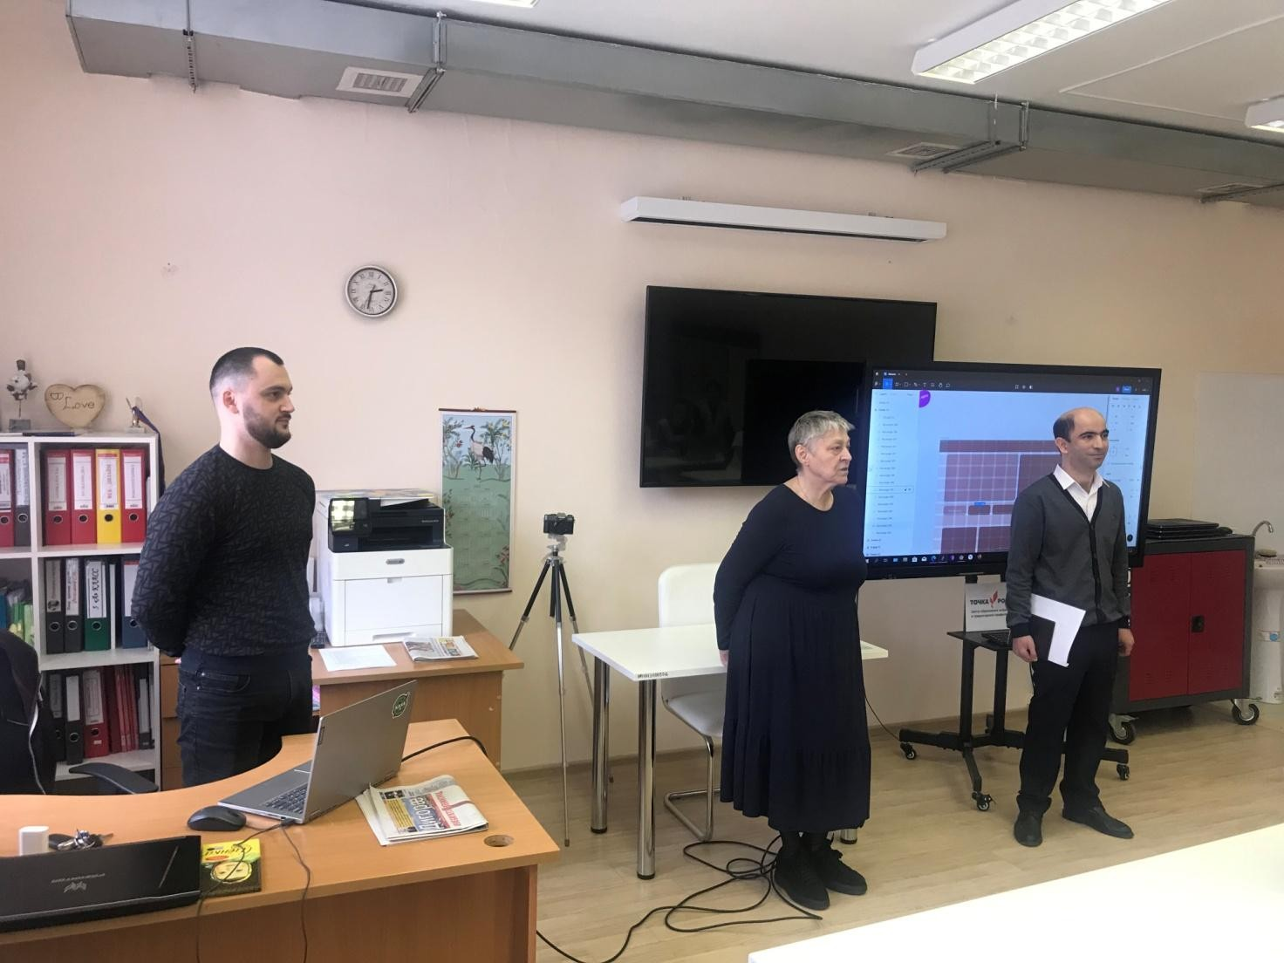

Встреча

депутата Парламента Республики Северная Осетия-Алания,

Члена Комитета по науке, образованию культуре и информационной политике **Токаевой Людмилы Харитоновны**

с обучающимися Центра образования цифрового и гуманитарного профилей **«Точка роста» МБОУ СОШ №1 с. Чикола**

1.03.2023 года наш Центр образования цифрового и гуманитарного профилей «Точка роста» посетила депутат Парламента Республики Северная Осетия-Алания, Член Комитета по науке, образованию культуре и информационной политике **Токаева Людмила Харитоновна** совместно с и.о. начальника Управления образования Ирафского района **Кабалоевым Залимом Владимировичем.**

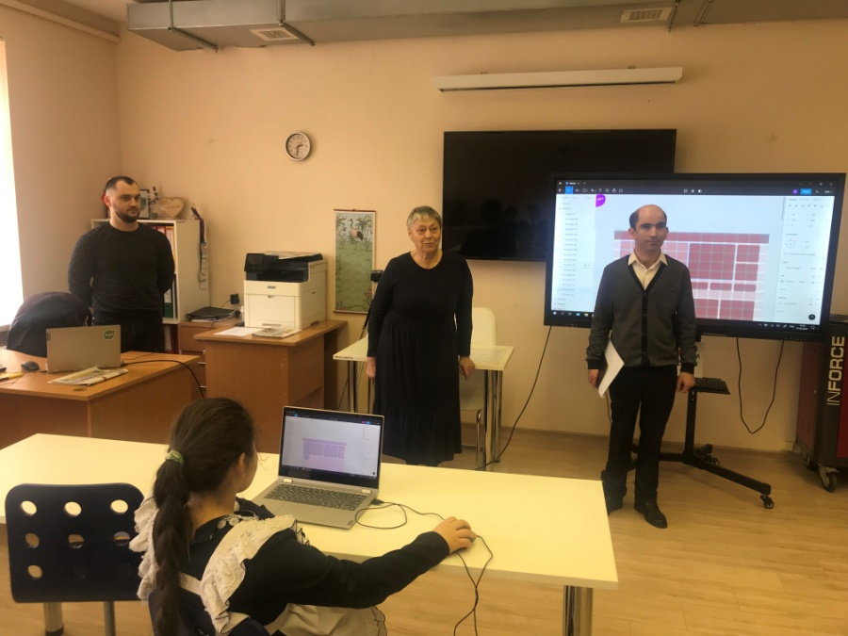

Руководителем Центра Фезиляевой С.М. была проведена экскурсия, в ходе которого **Людмила Харитоновна** смогла познакомиться с направлениями работы «Точка роста» с интересом ознакомилась с современным оборудованием, побеседовала с педагогами Центра и обучающимися.

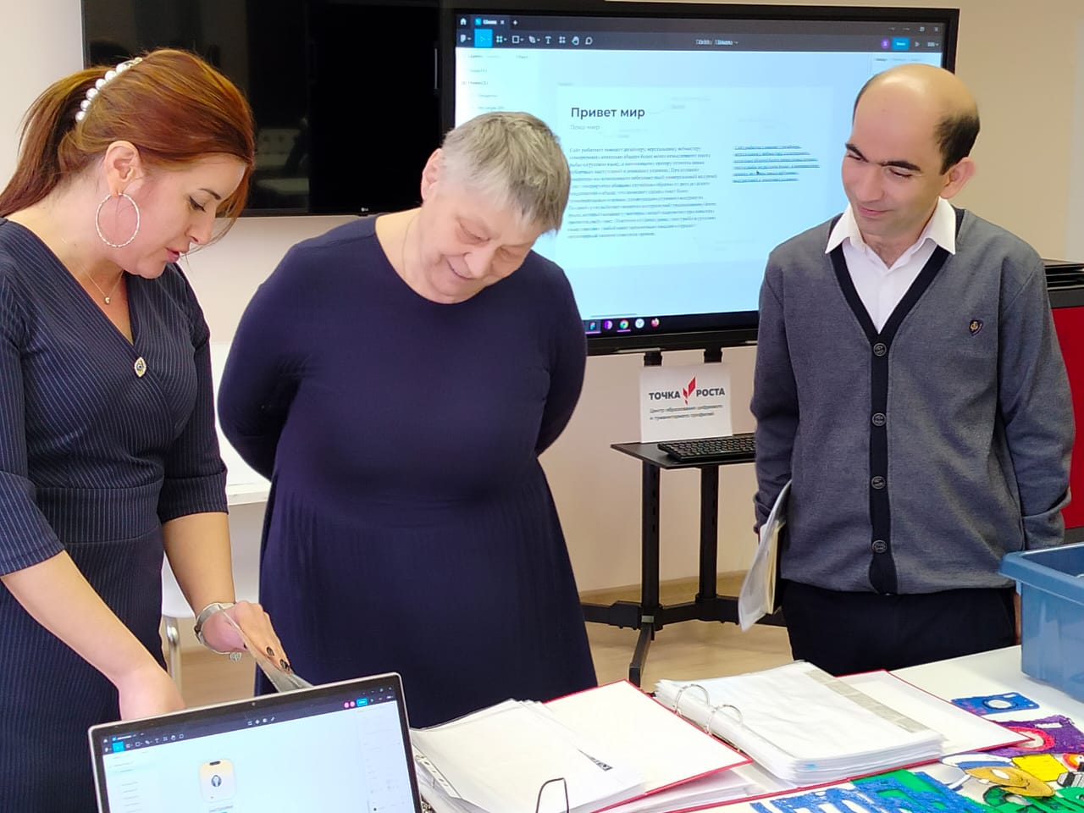

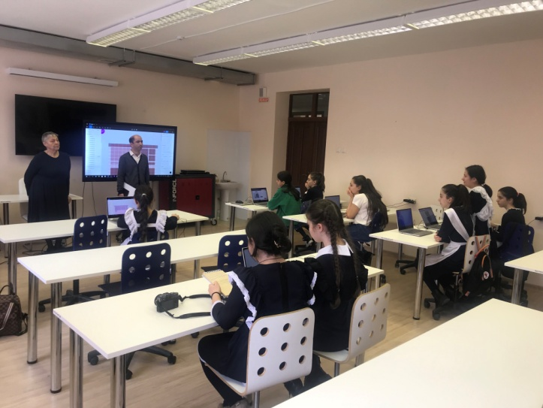 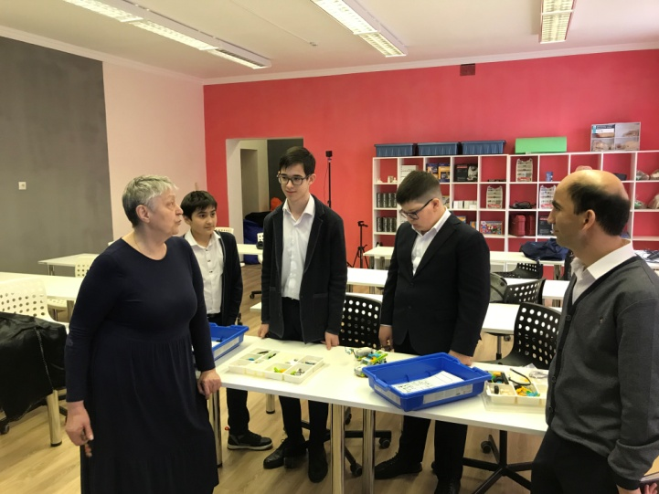

Руководитель «Точки роста» Фезиляева С.М. рассказала, что в этих кабинетах идет преподавание предметов «Технология», «ОБЖ», «Информатика». Используются они и во внеурочной деятельности, здесь проходят классные часы, мероприятия, родительские собрания.

Светлана Маирбековна ознакомила парламентария с техническими новинками, которые есть в кабинетах, показала изделия из Лего-конструктора, которые собирают ребята. Людмила Харитовна поинтересовалась направлениями, которые выбирают после школы выпускники и какое влияние оказывает созданный центр «Точка Роста» на их выбор профессии.

«Уровень технического оснащения центров образования «Точка Роста» просто поражает! О таких возможностях раньше мы могли только читать в книгах! Сегодня – это реальность обычной сельской школы. Считаю, что для нашего образования, это действительно беспрецедентный шаг вперед!» – прокомментировала **Людмила Токаева**

Обращаясь к ребятам, заместитель Председателя Парламента Людмила Токаева отметила: «Вы вступаете во взрослую жизнь. Она будет непростой. Но мне бы очень хотелось, чтобы каждый из вас нашел себя, помнил о годах, проведенных здесь, среди друзей и воспитателей и чтобы все то, чему вас здесь учили - вы пронесли через всю жизнь».

Депутат упомянула о препятствиях, стоящих на пути духовного формирования молодежи. Среди них социальные сети, телепередачи, пропагандирующие европейский образ жизни, доступность гаджетов.

В завершении беседы она подчеркнула, что воспитание подростков, испытывающих нехватку внимания в семьях, лежит полностью на плечах педагогов.

**Людмила Харитовна посетила занятия кружков:**

* **«Web-дизайн»**

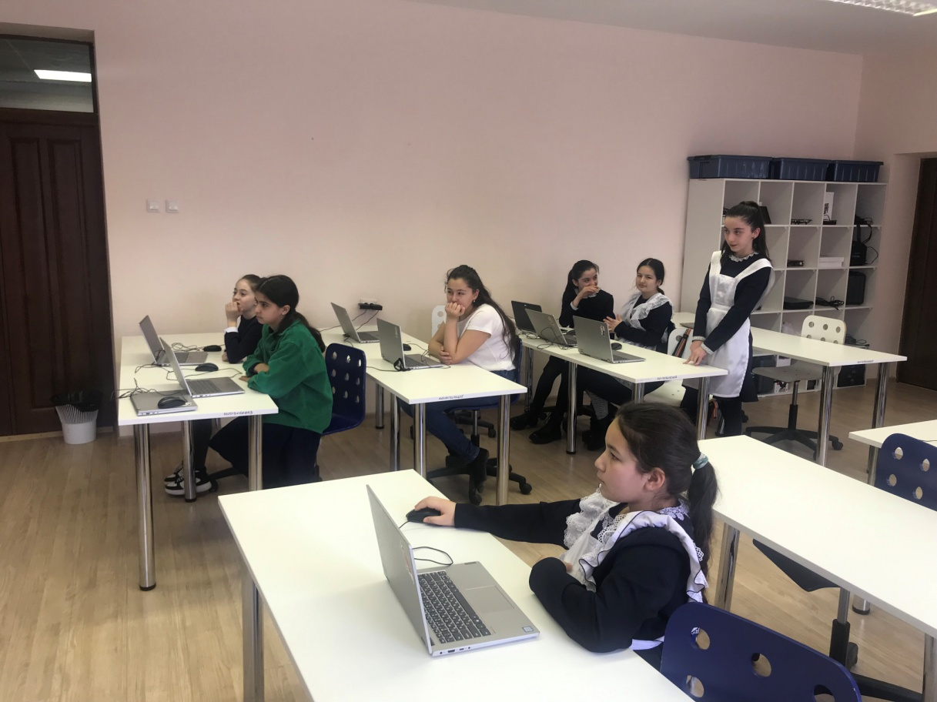

педагог **Хортиев З.А.**

Обучающиеся рассказали и показали работу над созданием сайта

**Баликоева Садрин**: «Веб-дизайнер придумывает внешний вид сайта, создает макеты.

**Гулуева Милана**: Чтобы сайт был удобным и выглядел привлекательно веб-дизайнер занимается созданием иконок и баннеров, обработкой картинок, которые выкладываются на сайт, и многими другими «мелочами».

**Киргуева Камила:** Профессия веб-дизайнера (web-дизайнера) очень популярна в наше время. Во-первых, появляется много сайтов, во-вторых, можно работать удаленно.

* **«Лего-конструирование» и «Робототехника» педагог Камболова М.Х.**

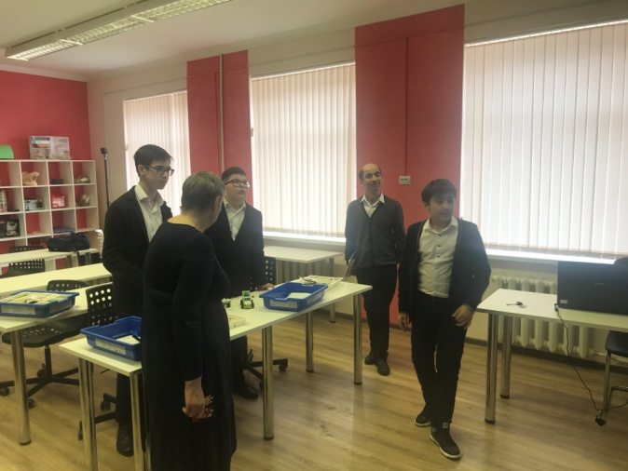 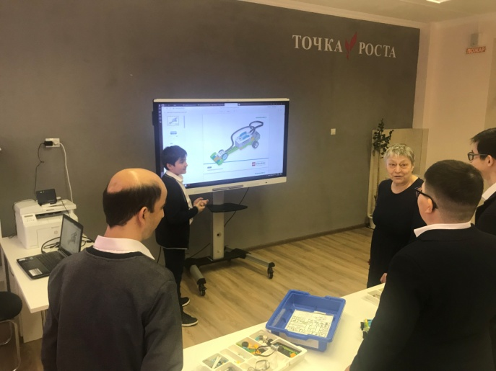

**Дзоблаев Сармат:** В моей жизни конструкторы были с самого детства. С 3-х лет я начал собирать конструкторы Lego без помощи взрослых.

**Легоев Таймураз**: С прошлого года я начал посещать дополнительные занятия по «Робототехнике». В этом году я продолжил заниматься дальше, но уже курс робототехники с программированием, и мне стало интересно.

* **«Пресс-центр» и «Фотостудия» педагог Фезиляева С.М.**

**Каирова Ника и Малиева Хадиза**: Журналист - это сыщик, который всеми возможными методами добывает нужную ему информацию. У него есть множество источников: интернет, книги, люди, личные наблюдения, документы, сарафанное радио. Журналисту важно решить поставленную задачу и довести до конца выбранное дело.

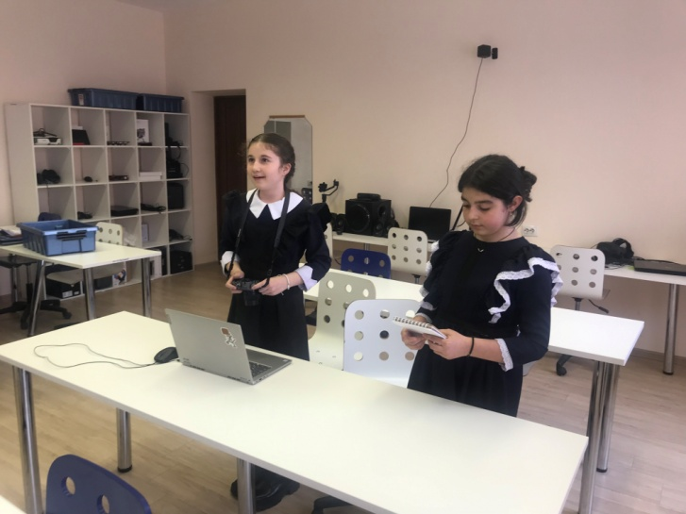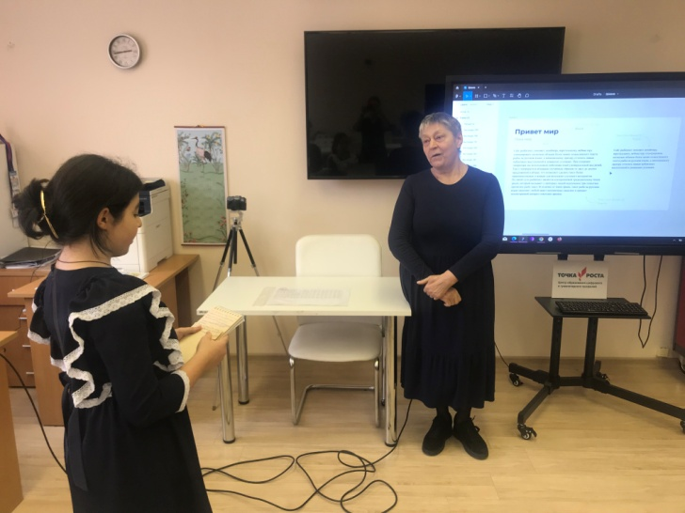

Активисты кружкового объединения «Пресс-центр» на базе Центра «Точка Роста» взяли небольшое интервью у **Людмилы Харитоновны.**

В заключении Людмила Токаева отметила важность получения современных знаний, равных возможностей для учебы и саморазвития.

В свою очередь, дети сердечно поблагодарили депутата за приезд и подарили сувенир – изделие из 3d – ручки.

